附件：合宗示意图
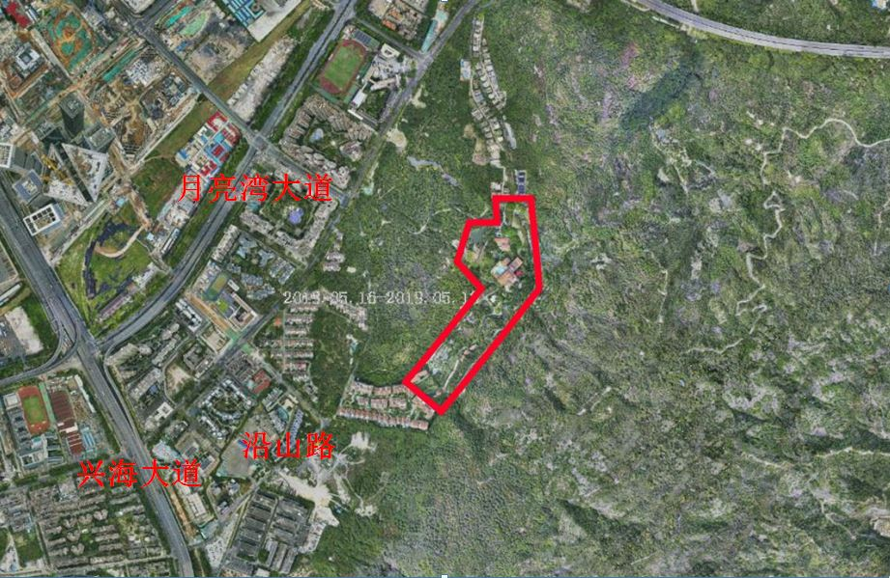
T102-0004、T102-0026和T102-0027宗地区位及范围示意图
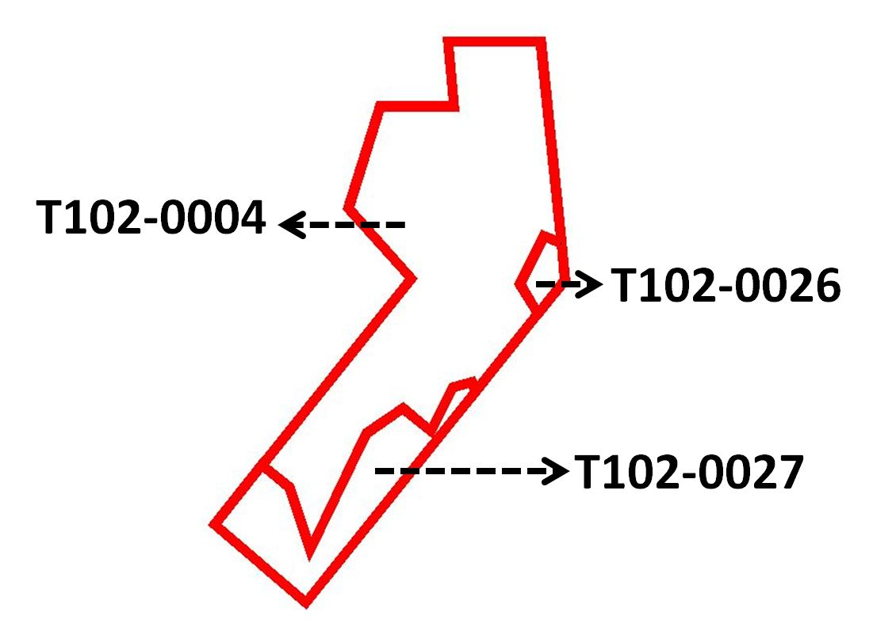
T102-0004、T102-0026和T102-0027宗地合宗示意图

